BAB II TINJAUANPUSTAKA

Model Pembelajaran


Kerangka kerja atau biasa disebut dengan model pembelajaran memiliki makna untukmembantusiswamencapaitujuanpembelajarandenganmemberikan gambaransistematistentangbagaimanapelajarandapatdilakukan.(SimeruM.Kom et al., 2023)
Model pembelajaran pada dasarnya adalah bentuk pembelajaran yang disajikan secara khusus oleh pendidik. Model ini menggambarkan proses dan menciptakankondisilingkungandimanasiswadapatberinteraksidanberkembang. (Hasriadi, 2022)
Menurut (Harefa et al., 2022) proses pembelajaran dapat berjalan dengan efektif apabila siswa tidak hanya mendengarkan guru, tetapi juga berpartisipasi dalam penyelesaian masalah dengan berpikir kritis, bekerja sama dalam tim, dan berdebat satu sama lain di ruang diskusi.
Berdasarkan pendapat tersebut maka dapat disimpulkan model pembelajaran adalah kerangka konseptual yang dirancang untuk mengorganisasikanprosesbelajarmengajarsecarasistematis,dengantujuanuntuk memfasilitasiketerlibatanaktifsiswadanmencapaitujuanpembelajaranyangtelah ditetapkan secara efektif.

27

Project BasedLearning

Model Project Based Learning (PjBL) adalah model pembelajaran yang mendorong siswa untuk berpartisipasi aktif dengan berkolaborasi untuk memecahkan masalah sehingga dapat membentuk inti pelajaran dari hasil tugas atau proyek yang dilakukan. (Kanza, Lesmono, & Widodo, 2020)
Menurut Trianto dalam (Anggraini & Wulandari, 2021) metode pembelajaranPjBLmembawainovasidalampembelajaran.Dalammetodeini,guru berfungsi sebagai fasilitator, membantu siswa bertanya tentang teori dan mendorong mereka untuk berpartisipasi secara aktif dalam kelas.
Dalam model pembelajaran project based learning (PjBL), siswa dihadapkan pada suatu masalah atau diberikan proyek yang berkaitan dengan materi. Mereka kemudian diminta untuk menyelesaikan atau membuat kegiatan yang didasarkan pada pertanyaan dan permasalahan. Setelah itu, mereka melanjutkandenganprosesmencari,menyelidiki,danmenemukansendiri.Dengan demikian, modelini memungkinkan siswauntuk menggunakan ide, alternatif, dan strategi pembelajaran yang berbeda untuk mengembangkan pengetahuan mereka secara menyeluruh. (Natty, Kristin, & Anugraheni, 2019)
Dengan demikian dapat dinyatakan bahwa model pembelajaran project based learning (PjBL) adalah model yang menggunakan proyek sebagai inti pembelajarandanmenempatkansiswaditengah-tengahprosespembelajaran.Pada model PjBL siswa dihadapkan pada masalah dalam kehidupan sehari-hari, yang mendorong mereka untuk melakukan penelitian dan eksplorasi yang mendalam. Prosesinidimulaidenganmemberikanpertanyaanuntukmenarikperhatiansiswa.

Selanjutnya, mereka bekerja sama untuk merencanakan proyek. Guru berperan sebagai fasilitator yang mendampingi siswa dan memastikan mereka terlibat aktif. Siswa bekerja sama untuk membuat produk akhir, seperti laporan dan presentasi. Modelinidapatmeningkatkankreativitas,berpikirkritis,kolaborasi,dankeinginan siswa untuk belajar.

KarakteristikModelPembelajaran ProjectBased Learning

MenurutMajid(dalamWahyuni&Fitriana,2021) menyatakanadabeberapa karakteristik model pembelajaran PjBL yakni sebagai berikut:
- Adanyapermasalahanyangdiajukankepadapeserta didik.

- Pesertadidikmenentukansolusidaripermasalahanyangdiajukan.

- Pesertadidiksecarakolaboratifmengelolainformasiuntukmemecahkanmasalah.
- Situasipembelajaransangattoleranterhadapkesalahandanperubahan.

- Guruberperansebagai fasilitator,pelatih,penasihatdanperantara.

Langkah-langkahModelPembelajaranProjectBasedLearning

MenurutWajdi(dalamRosmanaetal.,2022)sintakmodelpembelajaran

PjBLadalah sebagaiberikut:
Tabel2.1SintakModelPembelajaranProjectBasedLearning

No. | Tahapan | Kegiatan Pembelajaran
1. | Memberikan pertanyaan | Pembelajarandiawalidenganmemberikanpertanyaan  yangmenggiringpesertadidikkedalammateripembelajaran yang akan dibahas dalam proyek.

No. | Tahapan | Kegiatan Pembelajaran
2. | Merencanakan proyek | Pembelajaran dilanjutkan dengan menyusun perencanaanproyekyangakandikerjakanolehpeserta didik dengan bimbingan guru. Dalam perencanaan proyek ini akan ditetapkan kegiatan yang akan dilakukanolehpesertadidikdenganmembagitugas  antar anggotakelompok.
3. | Menentukan jadwalkegiatan | Peserta didik harus menyusun jadwal kegiatan berdasarkan perencanaan yang telah dibuat.
4. | Mengawasi proses  pelaksanaan | Pesertadidiksecaramandirimelaksanakanproyek yang telah direncanakan dengan monitoring dari guru.
5. | Asesmen | Jikaproyeksudahterlaksana,selanjutnyaguruakan melakukan asesmen untuk menilai ketercapaian  kompetensiyangdiharapkan.
6. | Evaluasi | Dalamkegiataninisiswabersamadengangurumelakukan refleksi selama melaksanakan proyek.
Sumber:(Rosmanaet al.,2022)

KelebihanModelPembelajaranProjectBasedLearning

Kelebihan model PjBL adalah memungkinkan peserta didik untuk mengembangkan proyek dalam kegiatan pembelajaran secara mandiri, membuat mereka merasa seperti bekerja di dunia nyata dan menghasilkan sesuatu yang bermanfaat. (Putri, Koeswanti, & Giarti, 2021)
Menurut Majid (dalam Wahyuni & Fitriana, 2021) kelebihan model pembelajaran PjBL:
- Meningkatkankemampuanmemecahkanmasalah.

- Membuatpesertadidikmenjadilebih aktif.

- Meningkatkankolaborasi.
- Meningkatkanketerampilanpesertadidikdalamkomunikasi.
- Memberikanpengalamankepadapesertadidik.

- Membuat suasana belajarlebihmenyenangkan.

KelemahanModelPembelajaranProject BasedLearning

Kemungkinan ada peserta didik yang kurang aktif atau tidak ikut berpartisipasi dalam kerja kelompokdanpeserta didikmengalami kesulitandalam mengumpulkan informasi. (Rosmana et al., 2022)
Adapun pendapat dari (Wahyuni & Fitriana, 2021) bahwa kekurangan dari model pembelajaran PjBL adalah sebagai berikut:
- Sulituntukmengontrolkegiatandankeberhasilansiswa.

- Sulitdalammerencanakanpembelajarankarenatidaksinkrondengankebiasaan siswa dalam belajar.
- Dalammengimplementasikannya,memerlukanwaktuyangpanjang.

- Kriteriakeberhasilanditentukanolehkemampuansiswamenguasaimateri pelajaran.

MediaLaboratoriumVirtual

Media pembelajaran adalah segala sesuatu yang dapat digunakan untuk merangsang perhatian, minat, pikiran, dan perasaan siswa dalam kegiatan belajar untuk mencapai tujuan belajar. Media pembelajaran adalah bagian penting dari sistempembelajarandantidakdapatdipisahkandariprosespembelajaran.(Sahida, 2024)
Melalui kegiatan praktikum di laboratorium, siswa akan memperoleh pemahaman yang lebih baik tentang apa yang mereka pelajari. Namun, kenyataannyapraktikumdisekolahmasihmenghadapibanyakmasalah.Di

antaranya termasuk masalah dengan peralatan dan fasilitas sekolah serta situasi yang menghambat praktikum.
Media laboratorium virtual adalah simulasi kegiatan praktikum yang mirip dengankegiataneksperimenyangdilakukandilaboratoriumnyata,dandigunakan oleh siswa untuk melakukan eksperimen melalui perangkat komputer atau laptop mereka. (Sugiharti & Sugandi, 2020)
Laboratorium virtual adalah kegiatan interaktif untuk melakukan dan menciptakan eksperimen tanpa alat laboratorium. Hal ini dapat digunakan sebagai alternatif untuk melakukan eksperimen jika alat laboratorium terbatas. (Tri Bimo, Asrizal, & Hidayati, 2018)
Maka dapat disimpulkan bahwa pengertian laboratorium virtual yaitu alat pembelajaran berbasis laptop atau gadget yang menstimulasikan kegiatan eksperimendalamlingkunganinteraktif.Alatinimemungkinkansiswamelakukan percobaan tanpa harus ke laboratorium nyata dan membantu mereka memahami konsep abstrak lebih baik.
Namun, laboratorium virtual tidak dapat menggantikan peranan laboratoriumkonvensionaltetapidapatmengoptimalkanprosespembelajaranserta melengkapi kekurangan laboratorium konvensional. (Saleh, Riandi, & Surtikanti, 2024)
Keuntungan dari laboratorium virtual meliputi pengurangan waktu yang diperlukan untuk melakukan eksperimen, peserta didik dapat melakukan kegiatan praktikumyangcukupberbahayatanpakhawatir,danmenghematbiaya.(TriBimo et al., 2018)

Pendapatlainmenyatakankelemahandaripenggunaanlaboratoriumvirtual adalah tidak dapat menangani masalah yang dihadapi siswa secara individual selama proses pembelajaran. Kelemahan lainnya program komputer tidak dapat menjangkau aspek psikomotorik dari bidang pembelajaran, yang berarti bahwa peserta didik harus mengasah keterampilan mereka sendiri selama proses pembelajaran. (Fatimah et al., 2020)

PhET
(Lutfianietal.,2023)dalam penelitiannyamenyatakan bahwa:

One application of virtual laboratories is the simulation of Physics Education Technology (PhET). PhET is a site that provides various learning simulations in physics, chemistry, biology, and mathematics,offeredfreeofchargebytheUniversityofColoradoto benefit classroom or individual learning. This simulation is interactive so that users have real experience from using it directly.

PhET Simulation dapat membantu guru menjelaskan materi pelajaran pada siswa.Selainitu,PhETdapatmembantusekolahyangtidakmemilikilaboratorium, sehingga siswa dapat melakukan praktikum secara tidak langsung. Dengan demikian, PhET adalah salah satu cara bagi guru untuk melakukan praktikum meskipun memiliki keterbatasan. (Anisa Septi Pratiwi & Wiguna, 2022)
Dengan antarmuka yang ramah pengguna dan mudah digunakan, simulasi PhET ini memungkinkan siswa dari berbagai tingkat pendidikan dengan mudah mengakses dan memahami alat-alat yang tersedia. Fitur interaktif simulasi memungkinkan siswa melakukan eksperimen virtual dan mengajarkan konsep abstrak dengan cara yang menyenangkan dan menarik.

Siswa menggunakan model pembelajaran PjBL berbantuan Virtual Laboratory (PhET) untuk membantu memecahkan masalah selama proses pembelajaran. PhET juga membantu mereka memvisualisasikan konsep-konsep fisika yang abstrak dan membantu mereka memahami materi tentang usaha dan energi.
Adapununtukkelebihan PhETdiantaranya adalahsebagai berikut:

- Simulasi PhET dirancang seperti permainan, sehingga membuat pembelajaran lebih menyenangkan dan menarik bagi siswa.
- PhET membantu siswa memahami konsep-konsep yang sulit melalui gambar yang jelas dan interaktif.
- PhET tersedia secara gratis dan dapat diakses secaraonlinemaupunoffline,sehingga memudahkan pengguna di berbagai platform.
- SiswadapatmenggunakansimulasiPhETuntukmelakukaneksperimenvirtual yang dapat meningkatkan keterampilan sains dan pemahaman mereka.
Selainmemilikibeberapakelebihan,PhETjugamemilikikelemahandi antaranya sebagai berikut:
- Siswamemerlukanperangkatyangmendukungdankoneksi internet.

- Tidaksemuatopikdalamkurikulumdibahassecaramenyeluruh.

- Siswamungkinmembutuhkanbantuanuntukmemanfaatkansimulasi,terutama bagi mereka yang baru mengenal pembelajaran berbasis teknologi.
Untuk menggunakan PhET dalam melakukan proses pembelajaran berikut dijabarkan langkah-langkah penggunaannya:
- MembukaPhETmelaluisitusresmiyaituhttps://phet.colorado.edu/in/

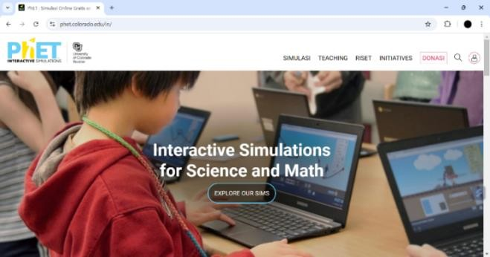

Gambar2.1TampilanSitusPhET

- Selanjutnyapilihsimulasisesuai dengantopikyangakandipelajari.
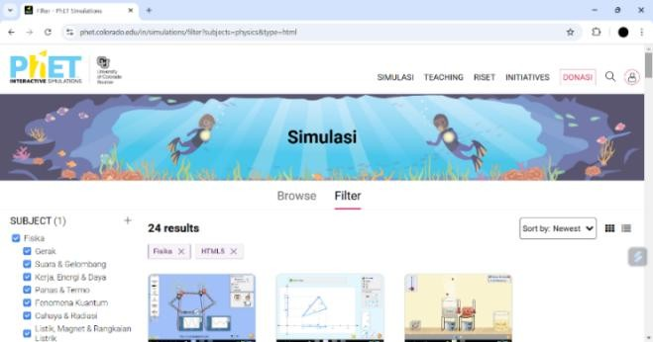

Gambar2.2SimulasiuntukPembelajaranFisika

- Pilihlahsimulasiyangakandibawakan,misalnyabentukdanperubahanenergi.
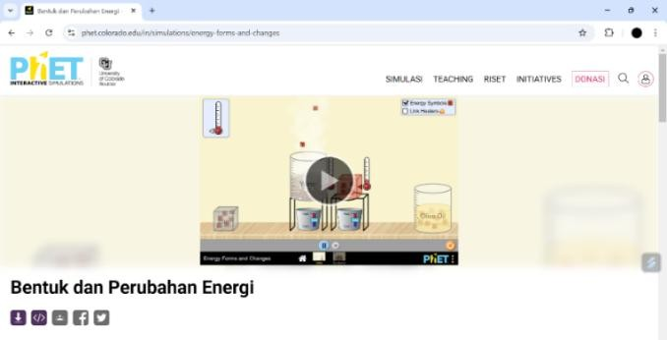

Gambar2.3SimulasiBentukdanPerubahanEnergi

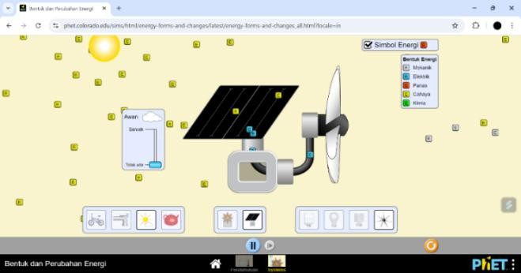

Gambar2.4ContohSimulasiMengenai Energi

- Pesertadidikmengamatiprosesyangterjadi,danmencatathasilyang didapatkan dari simulasi tersebut.

KeterampilanProsesSains

Keterampilan proses sains adalah kemampuan kompleks yang biasa digunakan oleh para ilmuwan dalam melakukan penyelidikan ilmiah ke dalam rangkaian proses pembelajaran. (Fitria, 2020)
Prosessainsadalahkemampuanuntukmenggunakanpikiran,penalaran,dan tindakanseseorangsecaraefektifdanefisien.Prosesilmiahmencakupmengamati, mengklasifikasikan, memperkirakan, meramalkan, mengkomunikasikan, mengajukan pertanyaan, hipotesis, mengatur eksperimen, menggunakan peralatan danbahan,menerapkankonsep,danmelakukanpenyelidikan. (Chairunnissaetal., 2019)
Dalam pembelajaran PjBL, keterampilan proses sains mencakup keseluruhan keterampilan dalam mengelompokkan, menafsirkan pengamatan, berhipotesis, merencanakan penyelidikan, dan menerapkan konsep atau prinsip yang telah dipelajari untuk membentuk gagasan pengetahuan melalui eksperimen atau penyelidikan. (Rusliati & Retnowati, 2019)

KPS digunakan dalam penelitian, seperti eksperimen atau praktikum. Dua jenisketerampilanprosessainsadalahketerampilanprosesdasardanketerampilan proses terintegrasi. Keterampilan proses dasar termasuk pengukuran, klasifikasi, kuantifikasi, menyimpulkan, memprediksi, hubungan, dan komunikasi. Keterampilanproses terintegrasi termasukmenafsirkan data, mengontrol variabel, menetapkan definisi operasional, hipotesis, dan percobaan. (Chen et al., 2020)
Namun, faktanya masih jarang guru fisika yang memperhatikan keterampilan proses sains di sekolah. Siswa hanya menerima informasi dan pengetahuan dari guru tanpa mengetahui bagaimana informasi tersebut disusun. Hal inilah yang membuat siswa menganggap fisika sebagai mata pelajaran yang sangat sulit karena hanya terdiri dari rumus-rumus yang membingungkan. Keterampilanprosessainssiswakurangterlatihkarenasiswakurangterlibatdalam pembelajaran fisika. Akibat pembelajaran ini, siswa terus mengalami kesulitan dalam menyelesaikan soal-soal fisika. (Nuayi, 2020)
Berdasarkan pendapat-pendapat tersebut maka keterampilan proses sains (KPS)adalahkemampuanyangmemungkinkansiswamenggunakanmetodeilmiah untuk memahami dan mengembangkan ilmu pengetahuan. Beberapa faktor yang dapat memengaruhi pengembangan keterampilan pembelajaran kognitif (KPS) termasuk keterampilan dasar seperti observasi, pengukuran, klasifikasi, dan komunikasi, serta keterampilan lebih kompleks seperti eksperimen dan analisis data.

Tabel2.2IndikatorKeterampilanProsesSains

No. | Keterampilan Proses Sains | Indikator
1. | Observasi | Mengumpulkaninformasi melalui indra.
2. | Klasifikasi | Mengelompokkanobjekatauinformasiberdasarkan sifat atau karakteristik tertentu.
3. | Interpretasi | Menganalisisdanmemahamidatahasilpengamatan atau eksperimen.
4. | Prediksi | Meramalkan hasil atau kejadian yang akan datang berdasarkaninformasidanpengamatanyangtelah  dilakukansebelumnya.
5. | Menyampaikan pertanyaan | Mengajukan pertanyaan yang relevan berdasarkan pengamatan dan informasi yang diperoleh.
6. | Berhipotesis | Merumuskan dugaan atau penjelasan sementara mengenai suatu fenomena yang dapat diuji melalui eksperimen.
7. | Merencanakan Percobaan | Menyusunlangkah-langkahyangsistematisdan logis sebelum melakukan eksperimen.
8. | Menggunakanalat dan bahan | Memilihdanmemanfaatkanperalatansertamemilih bahan yang tepat selama eksperimen.
9. | Mengaplikasikan konsep | Menerapkan pengetahuan dan prinsip ilmiah yang telah dipelajari.
10. | Berkomunikasi | Menyampaikanide,temuan,dandatasecaraefektif, baik secara lisan maupun tulisan.
Sumber: (Putri Utami &Aryani,2024)

KepercayaanDiriSiswa

Dalam pembelajaran fisika, sikap percaya diri menjadi penilaian afektif yangpalingseringdiminta dandiperhatikan.Faktorafektifyangdiharapkansiswa miliki setelah mempelajari fisika, salah satunya adalah rasa percaya diri, harus diimbangi untuk mencapai kompetensi dan hasil belajar yang baik. Percaya diri berarti memiliki keyakinan akan kemampuan dirinya untuk menyelesaikan tugas dan masalah. (Wondo & Meke, 2021)
Percaya diri dapat didefinisikan sebagai keyakinan seseorang terhadap semuapotensiyang dimilikinya,yangmemberinyakeyakinanbahwadiamemiliki

kemampuan untuk mencapai berbagai tujuan dalam hidupnya. Jika seorang siswa memiliki sikap percaya diri dalam dirinya, siswa tersebut akan siap menghadapi tantangan dan dinamika kehidupan. Siswa dapat mencapai tingkat keberhasilan yang lebih tinggi jika mereka memiliki perspektif yang yakin akan kemampuan mereka sendiri, kemampuan untuk mengakui kelemahan mereka, kemampuan untuk membuat perencanaan diri untuk masa depan, dan kemampuan untuk bertanggung jawab atas tindakan mereka. (Tambusai, 2021)
Percaya diri adalah keyakinan pada kemampuan dan penilaian diri sendiri dalammenyelesaikantugasdan memilihmetodeyangefektif. Siswa yang percaya diriakanberbicaradanberkomunikasidalamsituasiapapun,baikdikelasmaupun di luar kelas. Salah satu indikator seseorang memiliki kepercayaan diri yaitu kesiapan seseorang melakukan aktivitas. (Syafitri et al., 2019)
Menurut (Masruroh et al., 2019) secara garis besar terbentuknya rasa percaya diri yang kuat pada seseorang terjadi melalui empat proses antara lain:
- Terbentuknyakepribadianyangbaik.

- Pemahaman seseorang terhadap kelebihan yang dimilikinya yang melahirkan keyakinan kuat untuk memanfaatkan kelebihannya.
- Pemahamandanreaksipositifseseorangterhadapkelemahanyangdimilikinya agar tidak menimbulkan rasa rendah diri atau rasa sulit menyesuaikan diri.
Menurut Santrock(dalam Riyadi, 2019) mengemukakan bahwa indikator perilaku negatif dari individu yang tidak percaya diri antara lain:
  - Merendahkandirisendirisecaraverbal,depresiasidiri.

  - Berbicara terlalu kerassecaratiba-tiba,ataudengan nada suarayang datar.

  - Tidakmengekspresikanpandanganataupendapat,terutamaketika ditanya.

Berdasarkanhaltersebutkepercayaandirisiswaadalahkeyakinanseseorang terhadapkemampuandannilaimerekasendiri.Faktorinternalyangmempengaruhi kepercayaandiritermasukkonsepdiridanhargadiri,danfaktoreksternaltermasuk pengalaman sosial dan dukungan orang tua dan guru. Siswa yang memiliki kepercayaandiriyangtinggicenderunglebihaktifdalampembelajarandanmampu menghadapi tantangan. Siswa yang memiliki kepercayaan diri yang rendah dapat menghambat partisipasi dan kemajuan akademik mereka.

Tabel2.3IndikatorPercayaDiri

No. | IndikatorPercayaDiri | Penjelasan
1. | Percaya kepada kemampuandirisendiri | Keyakinanterhadappotensidankemampuan yang dimilikinya.
2. | Bertindakmandiridalam mengambil keputusan | Kemampuan membuat pilihan dan mengambil keputusan tanpa bergantung pada orang lain.
3. | Memilikikonsepdiri yang positif | Menunjukkanbahwasiswatersebutmemiliki pandangan baik tentang diri mereka sendiri
4. | Beranimengemukakan pendapat | Menyampaikanidedanpandanganmereka tanpa rasa takut atau ragu.
Sumber: (Pangestu& Sutirna,2021)

MASInsanKesuma Madani

MASInsanKesumaMadaniadalahsebuahsekolahmadrasahaliyahswasta yang terletak di Jln. Perintis Kemerdekaan, Desa Jati Kesuma, Kecamatan Namo Rambe,KabupatenDeliSerdang,SumateraUtara.Sekolahinididirikanpadatahun 2015dantelahmendapatkanakreditasiA.Sebagailembagapendidikanyangberada di bawah Kementerian Agama, MAS Insan Kesuma Madani berkomitmen untuk menyediakan pendidikan yang berkualitas dengan mengintegrasikan nilai-nilai agama dalam kurikulum mereka.

Sekolah ini memiliki fasilitas yang mendukung proses belajar mengajar, denganstatussebagaisekolahswasta,MASInsanKesumaMadaniberupayauntuk memberikan lingkungan belajar yang kondusif bagi siswa-siswinya. Sekolah ini bertujuanuntukmembentukkarakterdankepribadiansiswaberkarakterIslamiagar siap menghadapi tantangan di masa depan.

UsahadanEnergi

Usaha
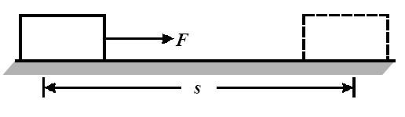
Usahadalamfisikamerupakansebuahkonseptentangbagaimanaenergidan gaya diberikan untuk menggerakkan atau memindahkan suatu benda. Usaha menunjukkan besarnya gaya yang menyebabkan perpindahan pada suatu benda. Benda melakukan usaha karena memiliki energi.

Gambar2.5UsahayangDilakukanGayaF

Keterangan:
W= Fs
W = usaha(Joule) F = gaya (N)
s = perpindahan(m)
Usaha merupakan energi yang dialirkan untuk menghasilkan perpindahan atau perubahan posisi benda.

- UsahaPada Bidang Datar
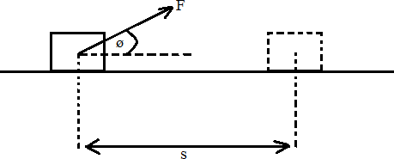

Gambar2.6UsahaPadaBidangDatar

Usaha pada bidang datar adalah gaya yang dilakukan untuk memindahkanbenda sejauh perpindahannya.Walaupun benda berada di bidang datar, namunkadang gaya yang diberikan tidak selalu lurus, itu artinya akan ada sudut yangterbentuk di antara gaya. Contohnya seperti mengangkat benda, menarik kotak. Rumus untuk menghitung usaha pada bidang datar adalah sebagai berikut:


𝑊=𝐹𝑠cos𝛼

- Usaha Pada Bidang Miring
Keterangan:
W = usaha(Joule) F = gaya (N)
s = perpindahan(m)
α = sudutantaragaya danperpindahan(°)

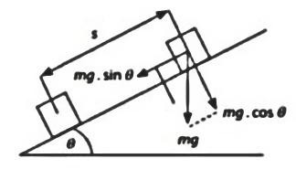

Gambar2.7UsahaPadaBidangMiring

Bidang miring adalah pesawat sederhanayang memudahkan pengangkatan bendadenganmengurangigayayangdiperlukan.Contohusahapadabidangmiring yaitu jalan di pegunungan, katrol, alat pertukangan. Usaha yang dilakukan pada bidang miring dapat dihitung dengan rumus:

Keterangan:
W = usaha(Joule)
W=mgsinθs
m = massa benda(kg)
g = percepatangravitasi(m/s²)
θ = sudutkemiringanbidangmiring(°)
s = panjanglintasandisepanjangbidangmiring(m)

Energi

Energi adalah kemampuan suatu benda untuk melakukan usaha. Hukum kekekalan menyatakan bahwa energi tidak dapat diciptakan dan dimusnahkan, tetapi dapat berubah bentuk dari satu bentuk energi ke bentuk energi lainnya.
- EnergiKinetik
Energi kinetik merupakan energi yang dimiliki oleh benda yang bergerak. Setiap benda yang bergerak memiliki energi kinetik, misalnya mobil yang sedang melaju. Secara matematis, energi kinetik dapat dirumuskan sebagai berikut:
Keterangan:
𝐸_{𝐾}= 𝑚𝑣²
1
2
E_{K} = energikinetik(Joule) m = massa benda(kg)
v = kecepatanbenda (m/s)

- EnergiPotensial

Energi potensial adalah jenis energi yang tersimpan dalam sebuah benda atau dalam suatu keadaan tertentu. Energi potensial bermanfaat ketika berubah menjadi energi lain. Misalnya pada air terjun, energi potensial diubah menjadi energikinetiksehinggadapatmenggerakkanturbinyangkemudianakandigunakan untuk menghasilkan energi listrik,secara matematis dirumuskan sebagai berikut:


E_{P}=mgh
- EnergiPotensialPegas
Keterangan:
E_{P} = energipotensial(Joule) m = massa(kg)
g = percepatangravitasi(m/s²)
h = ketinggianbenda(m)

Energi potensial pegas merupakan jenis energi potensial yang terjadi saat pegas diregangkan atau dimampatkan. Secara matematis, dirumuskan sebagai berikut:
Keterangan:
1 1
𝐸 = 𝑘(∆𝑥)²= 𝑘𝑥²
𝑃
2
2
E_{P} = energipotensialpegas(joule) k = konstanta pegas (N/m)
x = perubahanpanjangpegas(m)

- EnergiMekanik

Energi mekanik merupakan hasil penjumlahan antara energi potensial dan energi kinetik. Secara matematis, dirumuskan sebagai berikut:
Keterangan:
E_{M}=energimekanik (joule)E_{P}=energipotensial(joule) E_{K}=energi kinetik (joule)
E_{M}=E_{P}+ E_{K}

PenelitianRelevan
Penelitianyangdilakukaninitenturelevandenganpenelitianterdahuludari berbagai kajian pustaka di bawah ini:

Tabel2.4PenelitianRelevan

No. | Nama Penulis | Judul | Hasil Penelitian | Persamaan | Perbedaan
1. | Mozi Pradinata | Pengaruh Model Pembelajaran Project Based Learning Terhadap Keterampilan Proses Sains Peserta Didik Pada Materi FluidaStatisdi SMAN 7  Tambun Selatan | Berdasarkan hasil uji hipotesis data Posttest yang menggunakan Uji Mann  WhitneyUpada taraf signifikan 5% (α = 0,05).  Sehingga terdapat pengaruh dari penggunaan model PjBL terhadap keterampilan proses sains peserta didik pada materi fluida statis. Berdasarkan hasilujiN-Gain kelas eksperimen mengalami peningkatan yang lebih tinggi, yakni 0,76  dibandingkan dengan kelas kontrol,yakni 0,12. (Mozi  Pradinata,2024) | - Melihat keterampilan proses sains siswa  - Model pembelajaran yang digunakan  PjBL | - Peneliti terdahulu menggunakan model PjBL tanpa media, sementara penulis menggunakan model PjBL berbasis media laboratorium PhET  - Materiyang dibawakan mengenai fluidastatis, sementara penulis mengenai usaha dan energi
2. | Natalia Wulandari | Meningkatkan Percaya Diri Siswa Melalui Penggunaan StrategiInkuiri Terbimbing  Dalam Pembelajaran | Hasilpenelitian pada siklus I menunjukkan jumlah siswa yang percaya dirinya  mencapai kategoritinggi | - Melihat peningkatan kepercayaan diri siswa | - Peneliti terdahulu menggunakan subjekpeserta didik SD dalam  pembelajaran IPA,

No. | Nama Penulis | Judul | Hasil Penelitian | Persamaan | Perbedaan
 |  | IPA Kelas V SDNGupakan II, Tepus, GunungKidul | sebanyak 62%. Hasil ini belum memenuhi kriteria keberhasilan sehinggapeneliti melakukan tindakankhusus pada siklus II berdasarkan refleksi siklus I. Hasilnyajumlah siswa yang percaya  dirinya mencapai kategori tinggi meningkat menjadi 92% Hasil yang diperoleh pada siklus II telah mencapai kriteria keberhasilan sehingga tindakan dihentikanpada siklus tersebut. (Wulandari,  2023) |  | sementara penulis menggunakan subjek penelitian pada peserta didik tingkat SMA  - Peneliti terdahulu menggunakan model inkuiri terbimbing, sementara penulis menggunakan model PjBL
3. | Abidah Nurlatifa | Pengaruh Penerapan ModelProject Based  Learning  (PjBL)  Terhadap Self Efficacy Dan Hasil Belajar Siswa Pada  MataPelajaran Matematika | Hasil analisis uji-t terhadap hasil belajar matematika menunjukkan bahwa nilai signifikasi lebih kecildarinilaiα yang ditetapkan yaitu 0,05  (0,001 <0,05).  Berdasarkan | - Melihat kepercayaan diri siswa  - Menggunakan model pembelajaran PjBL | - Peneliti terdahulu menggunakan PjBL untuk melihat self efficacy dan hasil belajar, sementara penulis PjBL untuk  keterampilan proses sains

No. | Nama Penulis | Judul | Hasil Penelitian | Persamaan | Perbedaan
 |  | KelasIVSD Inpres Parangrea Kabupaten Gowa | hasil tersebut, terdapat pengaruh penerapan model PjBL terhadap Self- Efficacy dan hasil belajar matematika siswakelasIV SD Inpres Parangrea Kabupaten Gowa.  (Nurlatifa, 2024) |  | dan kepercayaan diri siswa dalam mengikuti pembelajaran fisika
4. | Deananda Berliana, Agustin, Achmad Fanani | Pengaruh ModelPjBL Berbasis STEM  Berbantuan Media PhET Terhadap Kemampuan BerpikirKritis Siswa Pembelajaran IPAS | Pengujian hipotesis dengan taraf signifikan α 0,05 diperoleh nilaiSig.≤0,05 dengan ini menunjukkan. model PjBL Berbasis STEM Berbantuan Media PhET terdapat pengaruh. (Berliana,  Agustin, & Fanani,2024) | - Menggunakan model pembelajaran PjBLberbasis PhET | - Peneliti terdahulu menggunakan modeltersebutuntukmelihat kemampuan berpikir kritis sementara penulis untuk melihat keterampilan proses sains dan kepercayaan diri siswa
5. | Putri Aulia Salam | Pengaruh Media Pembelajaran PhET  Simulation Terhadap Pemahaman Siswa Pada MataPelajaran  FisikaKelas XI di SMA | Berdasarkan hasil penelitian diketahuibahwa nilai hasil Posttestyaitu83 lebih besar dari nilai hasil Pretestyaitu  57. Selanjutnya  berdasarkan hasilujiN-Gain | - Menggunakan media pembelajaran laboratorium virtual PhET | - Peneliti terdahulu menggunakan laboratorium virtual PhET untukmelihat pemahaman siswa sementara  penulisuntuk melihat

No. | Nama Penulis | Judul | Hasil Penelitian | Persamaan | Perbedaan
 |  | Negeri 9 Makassar | diperoleh nilai 77 yang jika dibulatkan menjadi 0.77 dengankategori tinggi. Dapat disimpulkan bahwa terdapat pengaruhpositif pada pemahaman siswa.  (Salam,2024) |  | keterampilan proses sains dan kepercayaan diri siswa  - Peneliti tidak menggunakan model pembelajaran khusus, penulis menggunakan model pembelajaran  PjBL.

KerangkaBerpikir

Ketika seseorang melakukan penelitian, mereka menggunakan kerangka berpikir, yang didasarkan pada fakta-fakta, observasi, dan penelitian kepustakaan. Peneliti menggunakan kerangka berpikir untuk menganalisis perencanaan yang akan dibahas. (Syahputri, Fallenia, & Syafitri, 2023)
Pada umumnya, guru tidak sepenuhnya melibatkan siswa dalam pembelajaran. Akibatnya, banyak siswa tetap pasif selama proses pembelajaran, yang berdampak pada keterampilan proses sains, dan tingkat percaya diri yang rendah. Selain itu, masih ada beberapa sekolah yang belum memiliki fasilitas laboratorium di sekolahnya, yang menyebabkan peserta didik kurang memahami beberapa materi yang dibawakan oleh guru.
Dengan menggunakan model pembelajaran tertentu, seperti model project based learning dengan bantuan media laboratorium virtual (PhET), yang menekankankeaktifansiswadenganmemungkinkanmerekauntukmengajukan

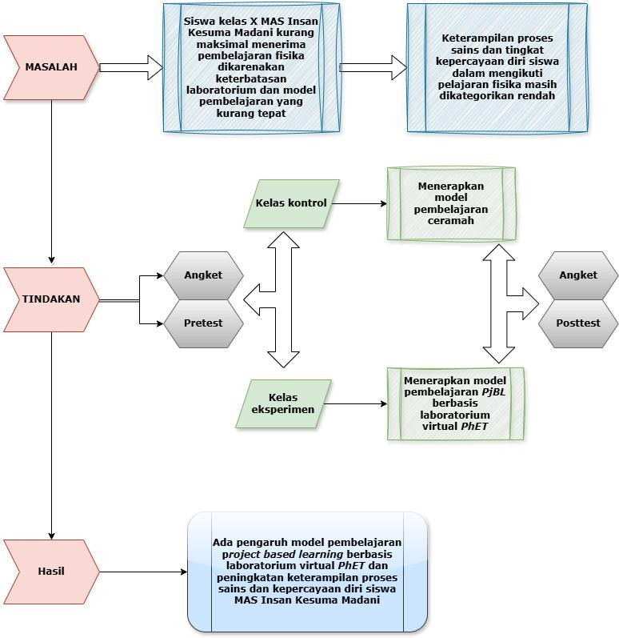
pertanyaandanberbicara dalam kelompok.Model ini dimulai dengansiswa diberi masalah,dangurukemudianmengajukanpertanyaanberdasarkanmasalahtersebut. Siswa melakukan percobaan untuk menemukan jawaban atas pertanyaan atau masalah, mengumpulkan data (informasi), mengolah hasil percobaan, menjawab pertanyaan, dan mempresentasikan hasilnya di depan kelas. Gambaran kerangka berpikir penelitian ini adalah:

Gambar2.8KerangkaBerpikir

Hipotesis

Hipotesis dalam penelitian ini berfungsi sebagai jawaban sementara terhadapmasalahyangakanditelitikebenarannya.Berdasarkanlatarbelakangdan tinjauan pustaka, maka hipotesis pada penelitian ini adalah:
- H_{o}= Tidak ada pengaruh model pembelajaran PjBL berbasis laboratorium virtual PhET terhadap keterampilan proses sains siswa.
H_{a}=AdapengaruhmodelpembelajaranPjBLberbasislaboratoriumvirtual

PhETterhadapketerampilanprosessainssiswa.
- H_{o}= Tidak ada pengaruh model pembelajaran PjBL berbasis laboratorium virtual PhET terhadap kepercayaan diri siswa.
H_{a}=AdapengaruhmodelpembelajaranPjBLberbasislaboratoriumvirtual

PhETterhadapkepercayaandiri siswa.

